Kerkdienst in de zomerserie ‘In het licht van Rembrandt’, gehouden op zondag 18 augustus 2019 in de Hooglandse kerk. Voorganger: ds. Margreet Klokke

O God,
Hoe vaak
hebben wij ons
in de afgelopen week
niet groot gehouden.
Hoe vaak
onze tranen
weggeslikt
als wij
ontroering voelden,
hoe vaak
onze rug gerecht
als wij
een last
te dragen kregen,
hoe vaak
onszelf toegesproken
als wij weer
allerlei beren
op de weg zagen.
Hoe vaak
houden we onszelf
niet groot.
Maar hier in uw huis
kan die noodzaak
van ons afvallen,
alsof wij hier
onszelf
kunnen zijn,
innerlijk net zo
gevoelig en kwetsbaar
als een kind,
daarom bidden wij:
KYRIE

Hoe vaak
hebben wij ons
in de afgelopen week
niet groot gehouden
tegenover elkaar.
Want hebben wij
wel advies gevraagd
als er iets was
dat we zelf
niet konden
oplossen,
hebben wij wel
hulp gevraagd
als er iets was
dat ons zelf
niet lukte,
hebben wij
het wel laten zíen
als er iets was
dat ons raakte
in ’t hart?
Wat houden wij ons
toch vaak groot
tegenover elkaar.
Maar hier in uw huis
kan die noodzaak
van ons afvallen.
Hier weten wij
ons weer
allemaal even klein
en aangewezen
op elkaar.
Daarom bidden wij:
KYRIE…

Hoe vaak
hebben wij ons
in de afgelopen week
weer klein gevoeld
tegenover
de grote vragen
van onze tijd.
Dan lezen wij
de krant wel
en kijken
naar het nieuws
maar slaan
de bladzijde over
die ons zorgen baart
of kijken weg
van wat angst
bij ons oproept.
Want we kunnen ons
zo machteloos
voelen
tegenover alles
dat de
verkeerde kant op
lijkt te gaan.
Maar hier in uw huis
waar wij
boven onszelf uitreiken
en kracht en inspiratie zoeken bij u
kunnen wij weer
op onze
benen gezet worden
en moed vatten.
Daarom bidden wij;
KYRIE

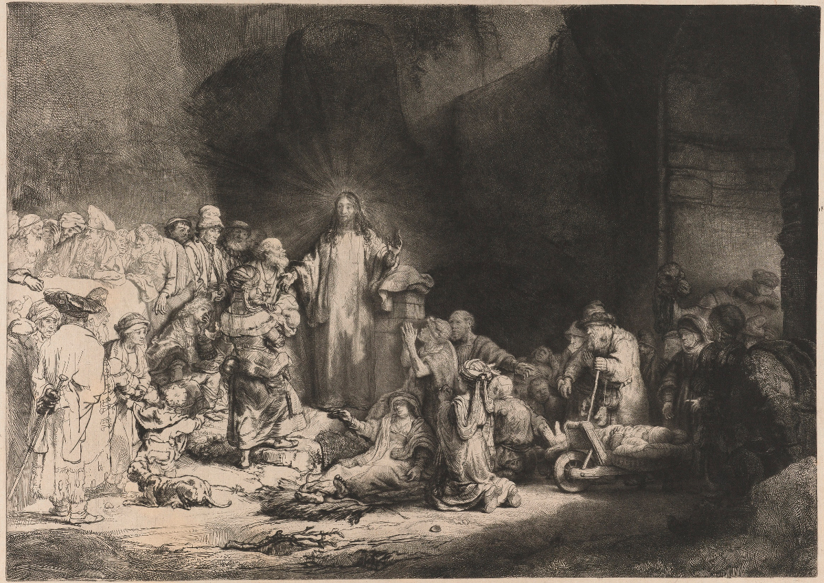

Preek over Psalm 131 en Matteüs 19: 13-26

Het originele van de Honderdguldenprent van Rembrandt is, dat hij daarop een heel bijbelhoofdstuk weet te vangen in één beeld. Het gaat hier om Matteüs 19, waar een gedeelte uit is voorgelezen. Dit hoofdstuk begint als volgt: Een grote menigte volgde Jezus, en hij genas hen. Je ziet het rechts op de ets. Vanuit een donkere poort komt een lange stoet mensen. Zij zijn getekend door ziekte, verdriet of een handicap. Hun leven is één schreeuw om hulp. Want kijk naar hun handen, die smekend naar Jezus zijn uitgestrekt.
Het hoofdstuk gaat verder: En er kwamen Farizeeën tot hem, om zijn leer op juistheid te controleren. Zij vormen de bovenste groep links op de ets. Hun gezichten en handen spreken duidelijke taal: zij weten het beter. Zij keren zich van Jezus af.
Matteüs vervolgt: Toen brachten de mensen kinderen bij hem. Je ziet ze op de ets links van het midden. Daar staan twee moeders met een baby in hun armen. De meest linkse aarzelt nog, maar haar enthousiaste zoontje trekt haar naar Jezus toe, een spontaan teken van vertrouwen. De man met de baard, Petrus, wil ze tegenhouden. Maar in één handgebaar weert Jezus hèm af en nodigt de vròuw uit om dichterbij te komen.
Dan komt het verhaal van de rijke jongeman. Hij zit ergens verscholen tussen de moeders en de Farizeeën. Het is een mooie jongen. Zijn outfit is prachtig versierd. Hij zit erbij als de denker van Rodin. Z’n hoofd steunt op z’n arm, alsof hij bezig is met de grote vragen van het leven. Straks zal Jezus tegen hem zeggen: het is gemakkelijker voor een kameel om door het oog van een naald te gaan dan voor een rijke om het koninkrijk van God binnen te gaan. Je ziet die kameel uiterst rechts al door de poort op het toneel komen.
Het bijbelhoofdstuk eindigt met een gesprek tussen Jezus en de leerlingen. Wat is er allemaal gebeurd en gezegd? Wat betekent dit voor hen? En voor ons? Om dit laatste stukje in beeld te brengen zet Rembrandt links vooraan een dikke man neer met een brede rug. Hij kijkt naar wat er zich voor zijn ogen afspeelt. Hij is de eeuwige toeschouwer. Je ziet hem denken: Wat gebeurt hier? Zit er een boodschap in dit tafereel? Moet ik er iets mee?
Zo brengt Rembrandt een heel bijbelhoofdstuk in één beeld. En eigenlijk doet hij meer dan dat. Hij stopt z’n eigen interpretatie in de ets. Wat voor hem de kern is van het verhaal zet hij in het midden. Dat is het moment, waarop Jezus zegt: Laat de kinderen ongemoeid, belet ze niet bij mij te komen, want het koninkrijk van de hemel behoort toe aan wie is als zij. Zijn als de kinderen, daar gaat het in dit hoofdstuk om, volgens de kunstenaar. Dat is de smalle poort die toegang geeft tot het goede leven met God en de mensen.
En daar wil ik nu dan ook met u bij stilstaan. Zijn als de kinderen. Wat houdt dat in? Hoe kan dat, als je al lang en breed volwassen bent? En wil je dat wel? Niet iedereen heeft goede herinneringen aan de tijd dat hij kind was. Ik zou er nooit meer naar terug willen, zei pas nog iemand tegen me. Meestal ben je blij, dat je verder bent. Dat is ook, waar je steeds mee bezig bent. Groeien. Je ontwikkelen. Verder komen. Blader in gedachten maar eens terug, in het fotoalbum van je leven. Er zit een opgaande lijn, in wat je dan ziet. Het gaat van liggen, via kruipen naar lopen. Het gaat van brabbelen naar praten, eerst in het Nederlands, en dan ook in andere talen. Je leert er almaar bij. Je gaat steeds meer dingen beheersen. Bijna altijd zijn het successen die op de foto staan. Het winnen van médailles. Het behalen van diploma’s. Het vinden van een partner, de koop van het eigen huis. Dat is de lijn in het verhaal van je leven. Je komt telkens een beetje verder.
Onder ons zijn er, voor wie daar ook ontwikkeling bij hoort, in geestelijk opzicht. Dan staan er ook beelden van je doop, belijdenis of inzegening van je huwelijk in het fotoalbum van je leven. Of horen er herinneringen bij aan cursussen in het omgaan met de bronnen van je traditie, in yoga of meditatie. De vraag is alleen, of je in dàt verband ook kunt spreken van ‘verder komen’. De grote vragen van God en mensen, kun je daar goed in zijn? Kun je er steeds beter in worden? Kun je die op een gegeven moment beheersen?
De rijke jongeman denkt van wel. Hij is in dat opzicht beïnvloed door de Farizeeën. Van hen is bekend, dat zij gewend zijn mensen langs de spirituele meetlat te leggen. De jongeman heeft al heel veel voor elkaar gekregen, in zijn leven. Dat zie je aan zijn uiterlijk. Nu wil hij innerlijk nog wat puntjes op de i zetten. Zou Jezus daarin iets voor hem kunnen betekenen? Meester, vraagt hij hem, wat moet ik doen om het eeuwige leven te beërven? Maar kàn dat? Kun je verder komen, perfect worden, in je verhouding met God en mensen? Kun je ook dat terrein van het leven beheersen?
Jezus heeft daar eigenlijk al iets over gezegd. Maar kennelijk heeft de jongeman dat niet gehoord. Jezus heeft gezegd: Wil je geestelijk volwassen worden? Dan vraagt dat wel iets. Het vraagt om groei in de omgekeerde richting dan die uit het fotoalbum van je leven. Je moet er niet groter voor willen worden, maar kleiner. Hij zegt: het koninkrijk van de hemel behoort toe aan wie is als de kinderen.
Zijn als de kinderen. Ik ken geen tekst, die er beter verwoordt wat dit betekent, dan psalm 131. Zijn als de kinderen, zegt deze psalm, dat is ervoor kiezen om drie dingen niet te doen. Heer, zegt de dichter van dit lied, niet trots is mijn hart, niet hoogmoedig mijn blik, ik zoek niet wat te groot is voor mij en te hoog gegrepen.
Niet trots is mijn hart. Dat wil zeggen: Ik vraag niet van mezelf, dat ik alles kan. Ik besef, dat er dingen zijn, waar ik geen greep op heb, waar ik geen controle over heb. Ik ben geen god, ik kan niet alles naar mijn hand zetten.
Niet hoogmoedig is mijn blik. Dat wil zeggen: Als het gaat om de grote vragen van leven met God en mensen ben ik niet beter dan een ander. Er is in dat opzicht geen onderste of bovenste trede op de ladder. Elk van ons is met vallen en opstaan op zoek naar het goede, naar de Eeuwige, het koninkrijk.
En ten slotte: Ik zoek niet wat te groot is voor mij en te hoog gegrepen. Dat wil zeggen: Ik besef dat ik mij alles wat mooi is en goed onmogelijk kan toe-eigenen. Het mag er ook zijn, los van mij. Ik kan er ook van genieten, als het gras van de buurman groen is. Ik probeer het accent te verleggen van hebben naar zijn. Van méér willen naar tevreden zijn met wat is.
Drie keer niet. Niet denken dat je god bent. Niet denken dat je beter bent dan een ander. En niet hebberig zijn. Nee, gaat de psalm verder, alsof hij dat drie keer ‘niet’ nog eens wil onderstrepen, ik ben stil geworden, ik heb mijn ziel tot rust gebracht. Als een kind op de arm van zijn moeder, als een kind is mijn ziel in mij. Dat is volwassen worden in geestelijk opzicht, zegt Jezus. Het gaat daarin om een omgekeerd soort ontwikkeling, dan er te zien is in je fotoalbum. Het is niet alles in handen willen hebben. Het is je leren te verlaten op de Eeuwige. Een mooie uitdrukking eigenlijk: Je verlaten op God. Uit je eigen centrum gaan, en je overgeven aan hem. Dat is volwassen worden in geestelijk opzicht.
Jezus hééft dit al gezegd. Maar de rijke jongeman heeft het niet gehoord. Of hij kòn het niet horen, het wilde er niet ìn. En dat kun je je voorstellen. Het is niet alleen iets van zijn tijd, dat een mens de touwtjes van z’n leven zoveel mogelijk in handen wil hebben. Het is misschien nog wel meer iets van onze tijd. Je bent gewend, dat er aan bijna elk probleem wel iets te doen is. Wie iets moeilijks meemaakt, kan dat merken in z’n gesprekken met anderen. Ze komen allemaal met oplossingen aanzetten. Zou je niet zus, of zou je niet zo? Die en die had veel baat bij dat en dat! En zelf leg je je ook niet snel neer bij de feiten. Dat is ook goed. Met enige creativiteit kùn je inderdaad vaak iets verzinnen op wat moeilijk is. Maar niet altijd. Verhoudingen met mensen bijvoorbeeld, die kun je niet controleren. Je kunt er wel nachten over wakker liggen. In gedachten bereid je dan jouw eigen volgende zet voor en anticipeer je op wat de ander vervolgens zal doen. Je bent almaar aan het schaken in je hoofd. Maar het helpt niet. Je krijgt geen grip op de ander. Je moet het loslaten, zeggen de mensen dan. Maar dát is lastig! Ik las pas ergens, hoe iemand pas leerde loslaten door een figuurlijke aardbeving in z’n leven. Hij, die altijd zo gezond was geweest, had ineens last van hartfalen. Dat kòn toch niet, dacht hij. Hij was nog nooit een ziekenhuis in geweest! Hij zou dit zelf wel oplossen. Hij zocht het bij homeopatische kuurtjes en ging nog meer sporten. Tot er op een dag een ambulance moest komen en hij acuut op de operatietafel terecht kwam. Eigenlijk, schreef hij, was dat een opluchting. Nu moest hij het heft uit handen geven. Hij moest zich overgeven, zich verlaten op een a/Ander. Hij moest weer worden als een kind. En dat bracht hem vreemd genoeg heel veel. Hij was ontroerd, door de goede zorgen van de verpleging. Hij werd geraakt, door alle vrienden die hem bezochten. De Eeuwige kwam om zo te zeggen in al die aandacht even bij hem langs. Dat gebeurde niet, toen hij in z’n hoofd aan het schaken was tegen z’n ziekte. Maar wel, toen hij alles losliet en in het hier en nu kwam. Het is niet voor niets, dat het kerstevangelie zegt: Heden is u de heiland geboren. Heden. Hier en nu komt de Eeuwige voorbij. Niet in de controlekamer van je hoofd.
Als de rijke jongeman zich afvraagt hoe hij verder kan komen in z’n geestelijk leven, zorgt Jezus ervoor dat de man ook een soort aardbeving meemaakt. Hij geeft hem shock therapie. Hij legt hem een taak op die hij onmogelijk kan volbrengen: Afstand doen, van alles wat hij bezit. Letterlijk alles. Dat kàn de jongeman niet. En dat hij heeft nog nooit meegemaakt. Dat er iets onbereikbaar voor hem is. Terneergeslagen gaat hij naar huis. Alsof er niks met hem is gebeurd. Maar zou dat zo zijn? Is hij niet veranderd? Want staat er niet, dat hij terneer geslagen is? En is dat niet het omgekeerde van trots en hoogmoedig? De jongeman zit ineens in psalm 131! Heer, niet trots is mijn hart, niet hoogmoedig mijn blik, ik zoek het niet in wat te groot is voor mij en te hoog gegrepen. Eindelijk beseft hij, dat hij niet overal controle over heeft. Straks kan hij ook het vervolg van de psalm nog nazeggen: Ik ben stil geworden, ik heb mijn ziel tot rust gebracht, als een kind op de arm van zijn moeder.
Niet altijd alle touwtjes in handen willen hebben, maar je handen ook kunnen openen voor wat je hier en nu gegeven wordt, dat brengt je dichter bij de Eeuwige, zegt Rembrandt in zijn ets. Kijk daarom tot slot nog even naar de geheven handen van één van de geknielde gestalten op de ets. Ziet u dat de schaduw ervan afgetekend staat op het witte gewaad van Jezus? Alsof die vragende handen omgeven worden door zijn licht en hij zo opgenomen wordt, in zijn koninkrijk. Amen.

Bronnen:
W. Barnard, Lofzang is geen luxe, over psalm 131
D. Bonhoeffer, Nachfolge, p. 56 ev. over Matteüs 19: 16-26
H. de Leede, Postille 54, p.70 ev. over Matteüs 19: 16-26
N. ter Linden, Het verhaal gaat deel 3, over psalm 131
J. Riemersma, Een glimp van de hemel, p. 90 ev.

Voorbeden: zie volgende pagina.

Eeuwige
Wij danken u
voor ieder moment
in het heden
dat ons verbindt met u.
Voor ieder woord
en elk beeld
dat een doorkijkje geeft
naar uw aanwezigheid
voor ieder nootje muziek
of menselijk gebaar
dat een glimp geeft
van uw licht.
Wij bidden
dat wij niet
te vol zullen zijn
van onszelf
en niet te ver weg
in onze gedachten
om deze heilzame
momenten
op te merken.

Wij bidden
voor mensen
die de touwtjes
van hun leven
goed in handen
hebben,
mensen die
veel weten en
veel kunnen.
Met hun vermogen
problemen
op te lossen
en chaos onder
controle te krijgen
kunnen zij veel
betekenen
voor onze
samenleving.
Laat hun hart
toch niet trots worden
of hoogmoedig
hun blik.
Mogen zij
mogen wij
beseffen dat wij
geen god zijn
en dat niemand
van ons
beter is
dan de ander.
Mogen wij
niet vergeten
wat het is
om te zijn
als de kinderen.

Wij bidden
voor mensen
die de controle
over hun leven
juist nu
zijn kwijtgeraakt.
Voor wie
zich ineens
heel klein
en kwetsbaar voelen
doordat ze
te maken hebben
met ziekte
ouder worden
of het verlies
van een dierbare.
Wij noemen
…
en denken ook
aan de koninklijke familie
nu prinses Christina
is overleden.
Nu zij zich
noodgedwongen oefenen
in overgave
en zijn als de kinderen
mogen er
dan mensen zijn
die hun
vangnet zijn
en hen verbinden
met u die
ons leven omgeeft
met uw licht
uw liefde.

Stil gebed

Onze Vader.

NB Wanneer u vaker inspiratie vindt in onze preken en gebeden, stellen wij u voor om eens een gift over te maken aan NL30INGB0000111806 t.n.v. Penningmeester Leidse Binnenstadsgemeente. U steunt ons werk ermee, hartelijk dank!

